Grupo de Investigación en Biodiversidad, Biotecnología y Bioingeniería – GRINBIO

Grupo de Investigación E-Virtual

**Laboratorio de biotecnología virtual**

**Módulo 1: Establecimiento de un laboratorio de biotecnología, normas y equipamiento**

Tema: Normas de seguridad en un laboratorio de biotecnología

Este material es propiedad de la Universidad de Medellín y puede ser utilizado por los estudiantes y los profesores de la institución.

Su contenido respeta los derechos de autor utilizándolos para fines educativos y no comerciales.

**2017**

Elementos de contextualización

Introducción

Les damos la bienvenida a la unidad temática sobre las normas básicas de seguridad en el laboratorio, está unidad se enfocará en el reconocimiento de las normas que hay que tener en cuenta en el laboratorio para llevar a cabo las actividades con el menor riesgo de accidentes, ya que este es un espacio de alto peligro para las personas.

Generalmente los equipos que se usan en el laboratorio, son delicados y su mal uso puede provocar accidentes, poniendo en riesgo la salud y el trabajo de las personas que realizan sus actividades en el laboratorio, así como daños en los equipos o los elementos de trabajo.

En muchos casos los procesos que se realizan dentro de los laboratorios de biotecnología requieren de mucho cuidado, por lo que un mal procedimiento o una mala práctica de laboratorio incurrirán en accidentes afectando la salud del personal de trabajo y el entorno del laboratorio.

Al finalizar esta unidad usted contará con los conocimientos suficientes para la toma decisiones sobre la organización de los elementos que componen el laboratorio que minimicen los riegos, para que este sea seguro para trabajar, practicando de manera consciente el autocuidado y reconociendo los factores de accidentalidad. Esperamos que el conocimiento brindado en esta unidad le permita hacer su trabajo con un mínimo de acciones que causen daños a las personas, los proyectos y las actividades que se lleven a cabo en el laboratorio. No olvide, durante el recorrido por esta unidad, que los laboratorios son espacios de alto riesgo, por lo que, intenté aprender al máximo lo que acá queremos enseñarle.

También, al finalizar esta unidad encontrará actividades aplicativas que le permitirán usar los nuevos conocimientos, en ellas estaremos simulando situaciones reales de peligrosidad o fuera de las normas de bioseguridad aplicadas por las organizaciones gubernamentales para que usted pueda idear acciones apropiadas para resolver los problemas planteados. Estas actividades le permitirán interiorizar lo que consideramos es importante para su bienestar, el de su grupo y el cuidado del laboratorio.

Objetivo

Identificar las normas de bioseguridad que se deben tener en cuenta en un laboratorio de biotecnología.

Duración

Escriba el número de Horas necesarias para el desarrollo académico del OVA, incluyendo lectura de contenidos, observación de videos y actividades de aprendizaje.

Esquema gráfico

Pendiente

Esquema de contenido

[1. Normas de seguridad en el laboratorio de biotecnología 2](#_Toc497811802)

[2 . Grupos de riesgo de los laboratorios que trabajan con microorganismos y niveles de seguridad. 6](#_Toc497811803)

[3 . Código de prácticas 8](#_Toc497811804)

[3.1. Planes de emergencia 8](#_Toc497811805)

[3.2. Plan de evacuación 9](#_Toc497811806)

[3.3. Prevención contra fuego 12](#_Toc497811807)

[4 . Vigilancia médica y sanitaria 16](#_Toc497811808)

[5 . Accidentes laborales o de trabajo 16](#_Toc497811809)

[6 . Gestión de la bioseguridad 17](#_Toc497811810)

[6.1. Acceso 18](#_Toc497811811)

[6.2. Protección personal 20](#_Toc497811812)

[6.2.1. Vestimenta de protección 21](#_Toc497811813)

[6.2.2. Uso de gafas y pantallas de protección 22](#_Toc497811814)

[6.2.3. Uso de guantes 23](#_Toc497811815)

[6.2.4. Uso de tapabocas o respiradores 23](#_Toc497811816)

[6.2.5. Uso de polainas o zapatos de seguridad. 24](#_Toc497811817)

[6.2.6. Uso de gorros 25](#_Toc497811818)

[6.3. Zonas de trabajo 25](#_Toc497811819)

[6.4. Diseño e instalaciones en el laboratorio 28](#_Toc497811820)

[6.5. Equipo de bioseguridad 29](#_Toc497811821)

[6.5.1. Almacenamiento de sustancias químicas 32](#_Toc497811822)

[6.5.2. Cuidados al manipular sustancias químicas 33](#_Toc497811823)

[6.5.3. Equipo para el manejo de derrames de sustancias químicas 34](#_Toc497811824)

[6.5.4. Manejo de residuos 35](#_Toc497811825)

[6.5.4.1. Manejo de residuos no peligrosos 36](#_Toc497811826)

[6.5.4.2. Residuos peligrosos 37](#_Toc497811827)

[7. Limpieza y desinfección del laboratorio. 39](#_Toc497811828)

[7.1. Limpieza del laboratorio 39](#_Toc497811829)

[7.2 Desinfección de laboratorios 40](#_Toc497811830)

[7 Resumen 41](#_Toc497811831)

[8 Bibliografía 41](#_Toc497811832)

Nota: Para actualizar la información de la tabla de contenidos, haga clic derecho sobre la tabla y clic en “Actualizar campos”. Luego seleccione la opción “Actualizar toda la tabla”.

Desarrollo temático

# Normas de seguridad en el laboratorio de biotecnología

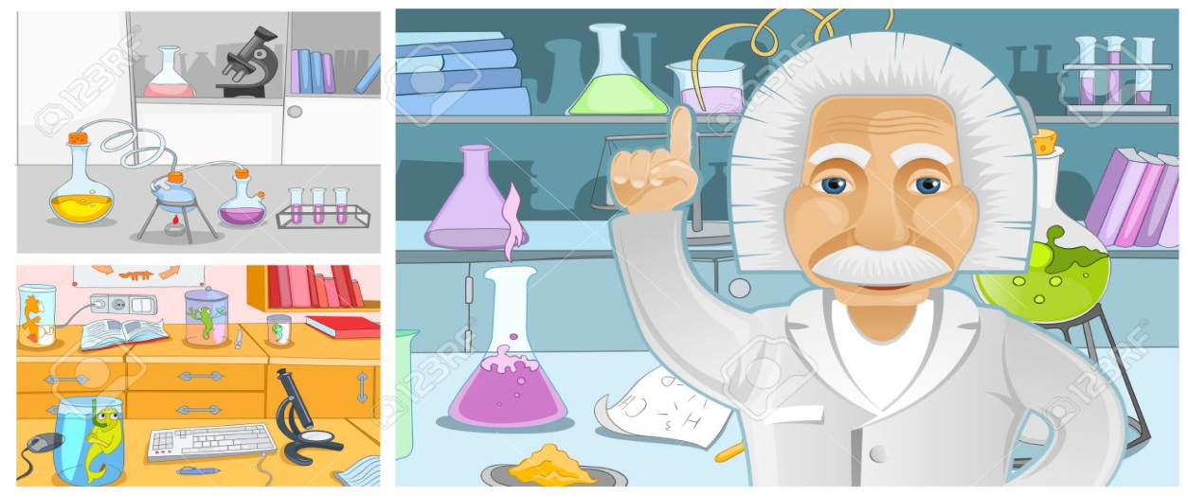

Imagen Organización del laboratorio (2017)

Una de las cosas importantes de un laboratorio de biotecnología es que sea organizado y seguro, esto se puede garantizar con protocolos (<https://definicion.de/protocolo/>) de seguridad. Si bien, los laboratorios de biotecnología tienen diferentes propósitos o actividades que involucran muchos procesos con organismos vivos como microorganismo, plantas y animales. Es claro que en cada uno de ellos se requiere de espacios, equipos y elementos especializados, algunos de estos comunes a casi todos los laboratorios y en algunos casos estos equipos o elementos serán específicos o especializados, dependiendo el proceso. Los protocolos de seguridad se plasman en manuales o escritos que ayudan a los usuarios a saber cómo manejar los materiales, elementos y espacios de trabajo en el laboratorio y se deben tener en cuenta desde el acceso al laboratorio hasta los reportes de accidentes.

Los temas que se incluyen en los protocolos de seguridad son variados, ya que involucran diferentes necesidades y es importante que el personal de trabajo las o los conozca antes de ingresar en el laboratorio. Los requerimientos de seguridad involucran temas tan diversos como el conocimiento de las áreas del laboratorio, la descripción detallada del manejo de los espacios y los equipos, descripción clara de las estrategias adecuadas para la manipulación y el descarte de reactivos o sustancias peligrosas.

El protocolo además debe contemplar elementos que permitan a los usuarios incorporar el conocimiento asociado a las actividades y procesos que se realizan en él. Debe tener información sobre los horarios de acceso y la salida, descripción clara de los cuidados que deben ser tenidos en consideración para acceder al laboratorio en horarios no laborales o de actividad diferentes a los de la ocupación general, ya que estos tiempos solitarios pueden ser peligrosos.

Los protocolos deben describir los elementos de primeros auxilios y su ubicación. Es muy importante incluir la ubicación de las duchas de lavado, su forma correcta de uso y los eventos en los que estas deben o no ser usadas, ya que no siempre el lavado con agua es la mejor estrategia para tratar una situación de emergencia.

Otro elemento importante que se debe incluir en los protocolos de seguridad es la información relacionada con el qué hacer cuando se presenten eventos en los que se requiere evacuar el laboratorio. En estos casos las información en el protocolo debe permitir al usuario conocer cuáles son los procedimientos, las rutas de evacuación y las zonas de encuentro designadas para la seguridad de los usuarios.

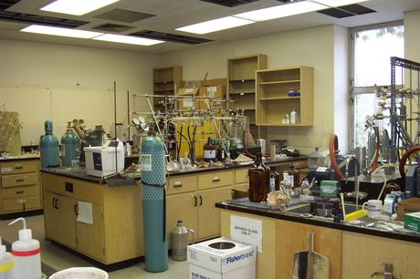

Foto Ejemplo de un laboratorio-sin normas. Recuperado de <http://montrealgazette.com/news/local-news/birthplace-of-3tc-getting-a-makeover/> el 11 de octubre del 2017.

La seguridad en los laboratorios es un tema muy importante en el mundo, a causa de todos los accidentes que históricamente se han ocasionado en estos, entonces, la necesidad de evitarlos y mitigar los daños que estos eventos generan, hace que se adopten medidas o acciones que brinden las garantías necesarias para la seguridad en los laboratorios. Estas medidas o acciones se crean o plasman en los sistemas de normas de seguridad implementados, que se basan en las leyes internacionales o nacionales actualizadas, por ejemplo, las normas ISO (Organización Internacional de Normalización).

El primer paso para la implementación de estos sistemas de seguridad es tener claridad sobre el nivel de seguridad que requiere el laboratorio, y esto depende en gran medida del tipo de muestra o procedimientos que se llevarán a cabo en el laboratorio.

A continuación, se describirán los elementos relacionados con la seguridad en los laboratorios de biotecnología, recordemos que en estos laboratorios el trabajo con organismos vivos es la base de los procesos, por lo tanto, los laboratorios se clasifican según el riesgo biológico que implique lo que allí se realiza. Según la Organización Mundial de la Salud - *OMS*, el riesgo está calificado o clasificado dependiendo del tipo de organismo vivo que se trabaje y de la posibilidad de afectación que éste puede tener a la salud de las personas, animales y al medio ambiente.

Según lo anterior, los laboratorios de biotecnología se clasificarán en diferentes grupos de riesgos como 1, 2, 3 y 4 a los laboratorios que trabajen con microorganismos infecciosos, y es este grupo de riesgo el que le da el nivel de seguridad al laboratorio, siendo este nivel la base principal del sistema de normas que se deberá implementar en él.

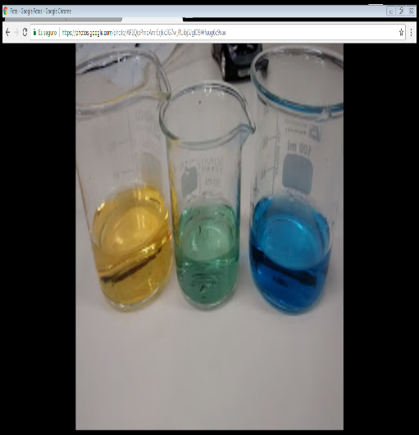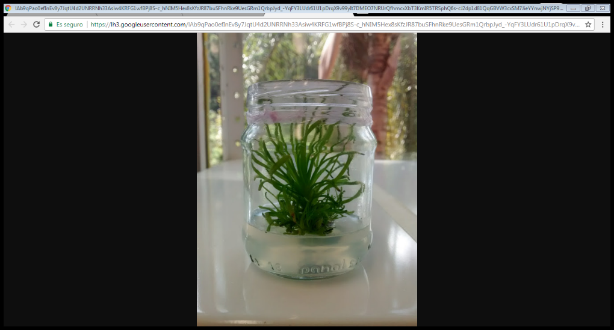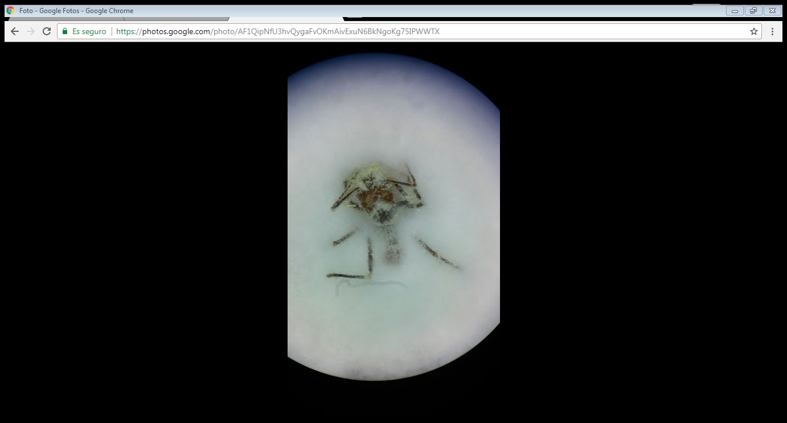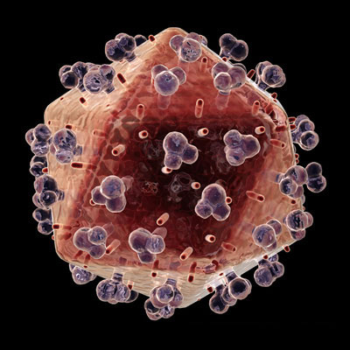

Imagen Clasificación de los niveles de bioseguridad en un laboratorio de biotecnología. (2017)



Imagen Símbolo de riesgo biológico. Recuperado del Manual de bioseguridad en el laboratorio, de la organización mundial de la salud (<http://www.who.int/topics/medical_waste/manual_bioseguridad_laboratorio.pdf>) el 3 de octubre del 2017.

Si bien, las condiciones de seguridad en los laboratorios varían dependiendo la finalidad de estos, dichas condiciones deben estar acordes a los lineamientos legales o los servicios de prevención de riesgos laborales, ya que, en caso de un accidente grave, la demostración de que no hubo negligencia y que las normas de seguridad fueron acatadas por los usuarios involucrados en el accidente, es indispensable.

Ahora, profundizaremos en los temas generales que se deben contemplar para lograr un laboratorio de biotecnología seguro. Estos temas estarán descritos como: grupos de riesgo de los laboratorios que trabajan con microrganismos y niveles de seguridad, acceso al laboratorio, protección personal, zonas de trabajo, diseño e instalaciones en el laboratorio, gestión de la bioseguridad, materiales de bioseguridad, vigilancia médica, manipulación del material en el laboratorio, seguridad química y limpieza del laboratorio.

# . Grupos de riesgo de los laboratorios que trabajan con microorganismos y niveles de seguridad.

Antes de comenzar a hablar de la clasificación de los laboratorios y los grupos de riesgo y los niveles de seguridad en el laboratorio, es importante que definamos la palabra *microorganismos*, porque este concepto está asociado a la actividad de muchos laboratorios de biotecnología. Los microorganismos son organismos vivos diminutos o microscópicos que, dado su tamaño, no somos capaces de observar a simple vista y necesitamos de la ayuda de un instrumento conocido como microscopio (<https://www.microscope.com/specialty-microscopes/phase-contrast-microscopes/>) para observarlos. Los microrganismos incluyen organismos muy diversos como bacterias, mohos, levaduras e incluso los virus y protozoos (<http://ciencia.glosario.net/biotecnologia/>). Además, aunque no son microorganismos las células de plantas y animales, son sistemas que se trabajan con mucha frecuencia en los laboratorios de biotecnología, sin embargo, no se consideran peligrosas o riesgosas para la salud humana. Antes, los procesos que se realicen con ellas deben ser cuidados de que no se vean afectados por microrganismos.

Dependiendo del peligro que representen los microorganismos, estos se clasificarán por grupos de riesgo. Como se puede ver a continuación, según el manual de bioseguridad para laboratorios de la *OMS*, éstos se clasifican de la siguiente manera:



Imagen Grupos de riesgo de los microorganismos. Recuperado del Manual de bioseguridad en el laboratorio, de la organización mundial de la salud (<http://www.who.int/topics/medical_waste/manual_bioseguridad_laboratorio.pdf>) el 3 de octubre del 2017. Diseño adaptado

Integración, la idea es ubicar en *mouse sobre-contenido siempre visible* la descripción de cada grupo de riesgo con su respectivo nombre asociado así:

**Grupo de riesgo 1** (*riesgo individual y poblacional escaso o nulo*)

Microorganismos que tienen pocas probabilidades de provocar enfermedades en el ser humano o los animales.

**Grupo de riesgo 2** (*riesgo individual moderado, riesgo poblacional bajo*)

Agentes patógenos que pueden provocar enfermedades humanas o animales pero que tienen pocas probabilidades de entrañar un riesgo grave para el personal de laboratorio, la población, el ganado o el medio ambiente. La exposición en el laboratorio puede provocar una infección grave, pero existen medidas preventivas y terapéuticas eficaces y el riesgo de propagación es limitado.

**Grupo de riesgo 3** (*riesgo individual elevado, riesgo poblacional bajo*)

Agentes patógenos que suelen provocar enfermedades humanas o animales graves, pero que de ordinario no se propagan de un individuo a otro. Existen medidas preventivas y terapéuticas eficaces.

**Grupo de riesgo 4** (*riesgo individual y poblacional elevado*)

Agentes patógenos que suelen provocar enfermedades graves en el ser humano o los animales y que se transmiten fácilmente de un individuo a otro, directa o indirectamente. Normalmente no existen medidas preventivas y terapéuticas eficaces.

El elemento más importante para la clasificación del nivel de bioseguridad de un laboratorio está asociado a los tipos de microorganismos que allí se trabajen, éstos definen gran parte de la infraestructura y equipamiento básicos, además de los protocolos que deben implementarse para garantizar la salud de los usuarios, del personal de trabajo y del medio ambiente. De acuerdo a esta clasificación se realizarán los diseños de los espacios, equipos, procedimientos y demás. Segúnla *OMS* en el 2008, los niveles de clasificación son 4 y se describen así:

## Laboratorios básicos (nivel de seguridad 1)

Trabajan con microorganismos del grupo de riesgo 1, los cuales tienen un riesgo individual y poblacional bajo o nulo, en estos se realizan actividades de investigación básica y enseñanza.

Es necesario que se manejen buenas prácticas microbiológicas en estos laboratorios, pero por la patogenicidad de los microorganismos, no es necesario que se use material o equipo de seguridad.

Las actividades o procesos se pueden realizar en cámaras de bioseguridad con flujos horizontales o verticales que protejan la muestra e incluso las actividades de manipulación microbiana se pueden hacer sobre un mesón del laboratorio descubierto, sin embargo, si en el laboratorio se trabaja con varios microorganismos es necesario considerar el uso de equipo de seguridad y prácticas de laboratorio adecuadas, para evitar afectar al personal de trabajo y contaminación cruzada. Los cuidados que se tienen en este tipo de laboratorios están asociados a la protección de las muestras, por eso, para estos laboratorios se recomienda que los procedimientos se realicen con la mayor cautela, teniendo en cuenta los procedimientos de asepsia, pues estos cuidados pretenden evitar la contaminación cruzada y la perdida de la muestra.

## Laboratorios básicos (nivel de seguridad 2)

Luego, en orden de peligrosidad siguen estos laboratoriosquetrabajan con microorganismos del grupo 2, presentando un riesgo poblacional e individual moderado. Las actividades que se realizan aquí están enfocadas a la investigación básica y aplicada, el análisis y el diagnóstico de enfermedades de plantas y animales que no representan peligro para el ambiente y los humanos. Para este tipo de laboratorios, el personal de trabajo debe contar con la dotación de protección personal necesaria, la cual se explicará más adelante, además el laboratorio debe contar con las señalizaciones de riesgo biológico y las actividades o procesos se deberán realizar en cabinas de protección, las cuales son equipos de laboratorio que permiten la manipulación de material biológico protegiendo al personal de trabajo y las muestras que se trabaja.

## Laboratorios de contención (nivel de seguridad 3)

A los laboratorios básicos les siguen los de contención, en los cuales se trabaja con microorganismos del grupo 3 que ya tienen un riesgo individual elevado, aunque todavía el riesgo poblacional es bajo, normalmente las actividades que se realizan en estos laboratorios se asocian a procesos de investigación básica y aplicada y diagnóstico de enfermedades generalmente de animales o humanos. Dados los riesgos, el ingreso a estos espacios debe ser restringido o controlado, además de las cámaras de bioseguridad deben proteger al personal de trabajo Las prácticas o procesos que se realizan en este laboratorio requieren un nivel de seguridad 2, pero la infraestructura y distribución debe ser acorde a los requerimientos.

## Laboratorios de contención máxima (nivel de seguridad 4)

Finalmente de los laboratorios con mayor riesgo están los de contención máxima, quese caracterizanporque el riesgo ya no solo para los usuarios sino también para la población general, en estos espacios es donde se tiene la máxima seguridad, pues los trajes de seguridad que debe usar el personal de trabajo deberán ser presurizados para evitar las inhalaciones del aire que se asume puede generar riesgo para el personal que allí labora. Las cámaras de bioseguridad deberán ser de nivel 2 y 3 para la protección del personal de trabajo, estas cámaras permiten que el personal manipule las muestras biológicas disminuyendo el riego de afectación a la salud de que la manipula y de contaminación de la muestra, estas cámaras se ubicarán en lugares controlados en los que se disponen de estrategias de aislamiento y esterilización, además, de la ubicación de las duchas de lavado de cuerpo a la entrada y salida de estos espacios. En estos laboratorios al igual que los demás se trabaja en investigación, análisis y diagnóstico de enfermedades, sin embargo, los microorganismos que se trabajan generalmente son virus, hongos y bacterias patógenos, por esta razón el nivel de seguridad es mayor que en los demás laboratorios.

**Tener en cuenta**

Hay laboratorios que integran diferentes organismos vivos, como los laboratorios de suelo que estudian interacción entre plantas y microrganismos, de igual manera, los laboratorios de genética o técnicas moleculares.

Existen otros laboratorios de biotecnología que no involucran microorganismos, estos son los laboratorios que trabajan con plantas, células de plantas o células y tejidos animales. El nivel de seguridad que se deberá manejar en estos laboratorios se ajusta dependiendo los servicios o procesos que allí se lleven a cabo. El nivel que se aplica para estos laboratorios generalmente es el 1 y 3, aunque la manipulación de especies vegetales como plantas o células vegetales no representan un riesgo para los humanos o el medio ambiente.

Si bien los demás laboratorios, como los de cultivos de tejidos vegetales, tienen un nivel de seguridad básico, no significa que no requieran normas que garanticen la salud de las personas y los procesos que se lleven a cabo en ellos. Esta garantía inicia desde el acceso de las personas a los laboratorios, pues en la mayoría de laboratorios de biotecnología, el ingreso de personal externo es restringido y está condicionado por algunos reglamentos de vestuario y elementos de seguridad.

# Código de prácticas

Los códigos de prácticas son reglas o indicaciones sobre los procedimientos que se llevarán a cabo en el laboratorio, entre estos están las simbologías de advertencias, planes de emergencia, vestimenta y condiciones de entrada al laboratorio. Estos códigos deben ser claros y conocidos por todo el personal de trabajo y obligatorios, primordialmente en los de niveles de seguridad de 2, 3 y 4.

Ahora, hablaremos sobre los planes que se deben tener en cuenta en los laboratorios para sobrellevar o hacer frente a una situación de emergencia. Estos planes hacen parte de los códigos que debe practicar el personal y son específicamente un protocolo o manual sobre los procedimientos a seguir por parte del personal de trabajo, ya sea como preparación o acción ante posibles accidentes.

## Planes de emergencia

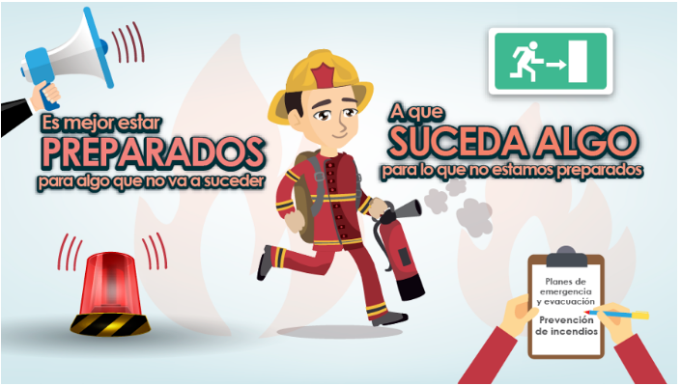

Imagen Plan de emergencias. Recuperado de Identificación, preparación y respuestas ante emergencias (2016)

Los planes de emergencia, cumplen la función de disminuir los efectos de los accidentes o eventos peligrosos que se presenten en el laboratorio y puedan afectar al personal de trabajo o a las personas alrededor del laboratorio (López Gaviria & López López, 2016b).

Considerando que en los laboratorios de biotecnología se trabaja con gran variedad de sustancias químicas tóxicas y diferentes procesos o actividades que pueden ser fuente de accidentes o incidentes de trabajo, los cuales pueden ser manejados o controlados si se dispone de los elementos de emergencia y los planes de contingencia adecuados, se establecen protocolos o planes de emergencia para sobrellevar estas situaciones de accidentes en los diferentes casos, ya sean accidentes ocasionados por manejo inadecuado de sustancias químicas u otras actividades

El plan de emergencia del laboratorio debe cumplir con los objetivos de proteger la integridad física del personal de trabajo, disminuir daños o efectos accidentales, evitar accidentes y responder de manera inmediata por las emergencias, hasta retomar la normalidad en el laboratorio.

Cada plan de emergencia debe cumplir con un plan de evacuación y un protocolo o indicaciones para la prevención o control de incendios, ya que los planes de evacuación garantizan la seguridad del personal de trabajo y usuarios al desplazarlos por una ruta segura hacia un espacio libre de peligro.

**Tener en cuenta**

Accidentes como incendios, derrames químicos, explosiones, afectaciones físicas, terremotos, accidentes mínimos, intoxicación por sustancias químicas o por material de trabajo, alergias, quemaduras y muchos otros más, deben ser cubiertos en su totalidad por los planes de emergencia que hacen parte del laboratorio.

## Plan de evacuación



Foto Ruta de evacuación segura. Recuperado de <https://pixabay.com/es/salida-de-emergencia-salida-signo-1321134/>el 29 de noviembre de 2017

El plan de evacuación, que corresponde a la información y estrategias que debe conocer el personal, para saber que hacer al momento de presentarse una emergencia de evacuación. Este plan debe incluir las acciones que los usuarios del laboratorio deben seguir como respuesta al peligro o accidentes y que le permitirán realizar la salida ordenada y segura de las personas del laboratorio o las instalaciones.

La construcción del plan de evacuación debe hacerse de manera participativa, debe incluir toda la información, necesaria sobre el comportamiento o las acciones a realizar por parte de las personas al momento de una evacuación.

En el plan de evacuación se deben definir los roles de las personas a la hora de la evacuación, el diseño de las rutas de evacuación, los puntos de encuentros, el tipo de comunicación, el plan de divulgación y las medidas a tomar en caso que se encuentren visitas o personas externas al laboratorio.

**Importante**

Dentro del personal participativo en la construcción del plan de evacuación se deben establecer los roles, dividiéndolos en grupos y asignando líderes. También, definir ante las brigadas institucionales y organismos de socorro, los mecanismos de evacuación y atención, además de los simulacros preparativos y la señalización de las rutas de evacuación y puntos de encuentro dentro de las instalaciones del laboratorio.

Respecto a las rutas de evacuación, es importante considerar que estas deben ser diseñadas para que las personas salgan de las instalaciones de manera segura en el menor tiempo posible. Al interior del laboratorio se deben colocar los símbolos de señalizaciones necesarios que faciliten el desplazamiento de las personas.

En cuanto, a los puntos de reunión o de encuentro, que se caracterizan por estar despejados, además que permitan la comprobación de la salida de todo el personal presente en las instalaciones, estos puntos de encuentro deben ser espacios fáciles de reconocer.

Ojo integración

|  |  |
| --- | --- |
| C:\Users\cllanos\Google Drive\UdeM\Seguridad y Salud en el Trabajo\fotografias_señaletica\17.jpg  Texto para incluir | C:\Users\cllanos\Google Drive\UdeM\Seguridad y Salud en el Trabajo\fotografias_señaletica\12.jpg  Texto para incluir |
| C:\Users\cllanos\Google Drive\UdeM\Seguridad y Salud en el Trabajo\fotografias_señaletica\20.jpg  Texto para incluir | C:\Users\cllanos\Google Drive\UdeM\Seguridad y Salud en el Trabajo\fotografias_señaletica\18.jpg  Texto para incluir |

Foto Señalización del plan de evacuación. Recuperado de Identificación, preparación y respuestas ante emergencias (2016)

Es importante que el personal esté atento, al reconocimiento del peligro e informar al personal encargado de la evacuación, para que evalúe la situación, el inicio de la evacuación y comunique al personal la salida de las instalaciones, hasta que salga la última persona.

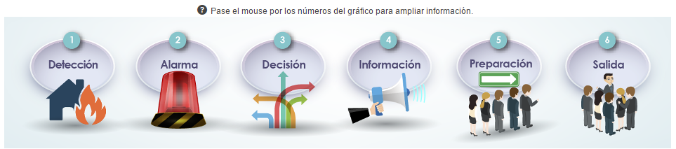

Imagen Etapas del proceso de evacuación. Recuperado de Identificación, preparación y respuestas ante emergencias (2016)

**Primera Etapa: Detección**

Tiempo transcurrido desde que se origina el peligro hasta que alguien lo reconoce.

**Segunda Etapa: Alarma**

Tiempo transcurrido desde que se reconoce el peligro hasta que se informa a las personas que deben tomar la decisión de evacuar.

**Tercera Etapa: Decisión**

Tiempo transcurrido desde que la persona encargada de decidir la evacuación reconoce el problema, hasta que decide la evacuación.

**Cuarta Etapa: Información**

Tiempo transcurrido desde que el encargado de decidir la evacuación decide evacuar hasta que se comunica esta decisión al personal.

**Quinta Etapa: Preparación**

Tiempo transcurrido desde que se comunica la decisión de evacuación hasta que empieza a salir la primera persona.

**Sexta Etapa: Salida**

Tiempo transcurrido desde que empieza a salir la primera persona hasta que sale la última, a un lugar seguro.

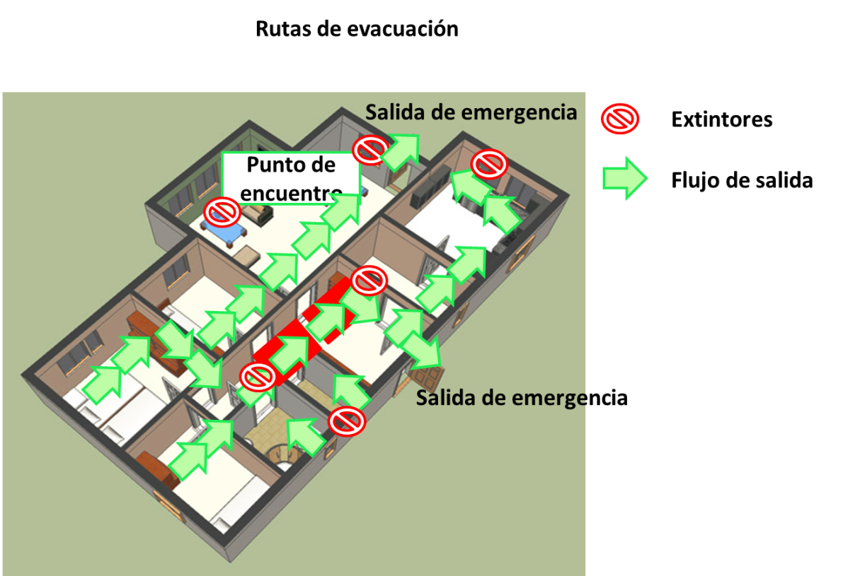

Imagen Diseño de la ruta de evacuación para un laboratorio de biotecnología (2017)

Otro evento que hay que evitar y se deben tener todas las precauciones y manuales o protocolos para su prevención y manejo son los incendios, por esta razón dentro de los códigos de prácticas este debe ser un punto importante. Entonces procederemos a hablar sobre los planes para prevenir los incendios y qué precauciones tomar en caso de que sucedan.

## Prevención contra fuego

El fuego se origina por la interacción entre una fuente de calor, oxígeno (<http://dle.rae.es/?id=RNOWDSz>) y combustible (<http://dle.rae.es/?id=9u3ExG2>); y su propagación o expansión da origen a los incendios. A medida que avanza la fuente de calor esta va reaccionando con más fuentes combustibles, aumentando el área del incendio y por ende el grado de afectación. El tipo de combustible que interviene en la formación del fuego sirve de clasificador de diferentes tipos de fuego, facilitando su intervención y pronta extinción (López Gaviria & López López, 2016a).



Imagen Clases de fuego. Recuperado de Identificación, preparación y respuestas ante emergencias (2017)

|  |  |
| --- | --- |
| **Imagen** | **Descripción** |
|  | **Fuego de la clase A**  **Fuente**  Son los que se forman cuando materiales como la madera, textiles, papel, carbón, plásticos y otros materiales solidos reaccionan con calor. |
|  | **Fuego de la clase B**  **Fuente**  Son ocasionados por sustancias liquidas, tales como aceites, hidrocarburos, pinturas, gases, ceras, lacas, alquitrán y muchos otros más. |
|  | **Fuego de la clase C**  **Fuente**  Estos son causados por aparatos o equipos eléctricos, tales como motores, transformadores, conexiones eléctricas y electrodomésticos, entre otros |
|  | **Fuego de la clase D**  **Fuente**  En los incendios ocasionados por fuego de clase D están involucrados metales como el aluminio, potasio, magnesio, titanio, sodio, etc. |
|  | **Fuego de la clase K**  **Fuente**  Los aceites de cocina y grasas animales y vegetales que se usan con frecuencia en la cocina son los causantes de este tipo de fuego. |

Para prevenir los incendios o atacarlos, en caso que suceda, hay diferentes estrategias y para ello es necesario el uso de extintores especiales para cada tipo de fuego.

Primero, para prevenir los incendios dentro de las instalaciones del laboratorio es importante que se tenga en cuenta las normas y reglas de almacenamiento de los reactivos, además, de los procesos de manipulación de estos, respecto a los demás materiales, por ejemplo, superficies de manera, aluminio u otro material, recipientes de plástico, aluminio y vidrio. Durante el diseño del espacio se debe tener en cuenta el aislamiento de las instalaciones eléctricas y la calidad del sistema de conexión entre estas y los equipos.

Por otro lado, el uso y mantenimiento de los extintores se deber hacer según lo estipulado por la ley, en los laboratorios se recomienda que los extintores sean multipropósito y que cada una de las áreas de trabajo tenga su respectivo extintor.

**Tener en cuenta**

Los extintores son instrumentos para combatir los incendios en etapa inicial y los fuegos pequeños, la función del extintor es la extinción de fuegos iniciales o principios de fuegos llamados conatos.

Las principales partes de un extintor son:

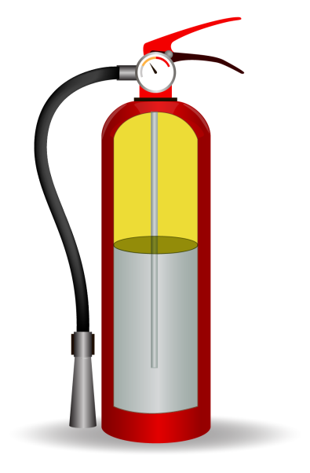

Imagen Partes del extintor (2017) Recuperado de <http://www.mailxmail.com/curso-extintor-fuego/partes-extintor> el 24 de marzo de 2017. Diseño adaptado.

Para combatir el fuego con extintores se hacen las siguientes recomendaciones:

* Atacar todos los fuegos desde la base y de frente.
* Abordar el fuego en la misma dirección del viento o a favor del viento.

**Ojo!**

Los fuegos de clase B deben abordarse desde arriba, pues los derivados de petróleo se evaporan muy rápido y hacen que el fuego se propague rápidamente si se ataca por la base. El siguiente video muestra la forma en la que se deberá combatir:

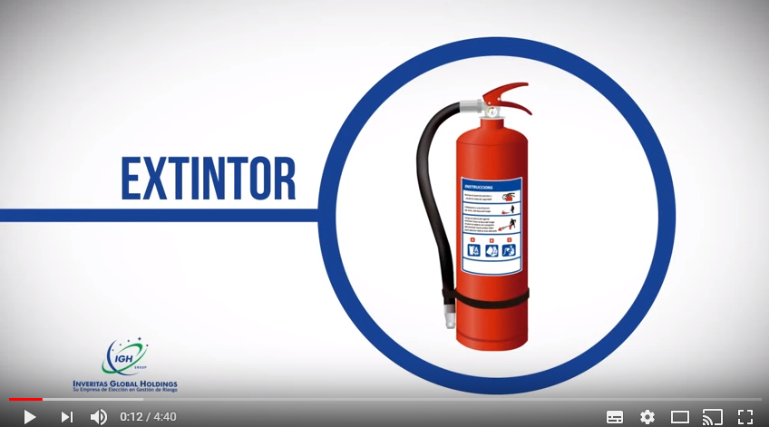

<https://www.youtube.com/watch?v=inRCElJM7Ic>

**Extendiendo el saber**

Videos:

**Capacitación en uso, manejo y dotación correcta de extintores**

**Duración**: 10:18 (diez minutos y dieciocho segundos)

**Enlace web**: <https://www.youtube.com/watch?v=85X2PdAULYE>

**Uso de extintores portátiles**

**Duración**: 11:11 (once minutos y once segundos)

**Enlace web**: <https://www.youtube.com/watch?v=EdmSD2oakRQ>

Elección y Pasos para usar un Extintor contra incendios

**Duración:** 4:40 (cuatro minutos y cuarenta segundos)

**Enlace web**: <https://www.youtube.com/watch?v=inRCElJM7Ic>

**Actividad significativa:** Para reforzar la información sobre la prevención de fuegos, uso de extintores y abordaje de fuegos por favor observar los videos propuestos.

Ahora, hablaremos de los tipos de extintores y su función. En el siguiente cuadro se pueden ver los diferentes tipos de extintores y el tipo de fuego que pueden combatir.

Tabla Relación de los extintores de con los tipos de fuego. Recuperado de Identificación, preparación y respuestas ante emergencias (2017)

|  |
| --- |
|  |

Las medidas para prevenir y abordar los riesgos de accidentes o incidentes, que suceden en el laboratorio son sumamente importantes, aun así, se recomienda que el sistema de vigilancia médica y las medidas sanitarias del laboratorios sean eficientes, para disminuir los efectos de los accidentes.

**Actividad de aprendizaje**

**Tipo de Actividad**: Opción múltiple

**Objetivo de aprendizaje**: Identificar eventos peligrosos, para tomar las medidas correctas ante tales situaciones.

**Enunciado:**

*En un laboratorio de microbiología de alimentos se reportó hace varios días algunos daños en el sistema de conexión que proporciona energía a los equipos del laboratorio. A pesar de estos problemas, los equipos siguieron conectados al sistema y el trabajo continuo de manera normal, aunque hubo un corto que generó algunas chispas que ocasionaron un pequeño incendio.*

Ante la situación planteada, responda las siguientes preguntas:

**¿Qué clase de fuego es?**

Fuego de la clase C

Fuego de la clase D

Fuego de la clase K

Fuego de la clase B

**¿Qué tipo de extintor usaría?**

Extintores de dióxido de carbono

Extintores multipropósito

Extintores a base de agua a presión

Extintores a base de acetato de potasio

Extintores a base de cobre

**¿Cuál de las siguientes situaciones cree que sería la adecuada para hacer frente al incendio?**

El personaje toma las cosas con calma retira el extintor de la base donde esta empotrado y apaga el fuego.

El personaje entra en pánico y sale corriendo y gritando.

El personaje se queda paralizado y reacciona muy tarde cuando el fuego ha crecido y no es suficiente apagarlo con un solo extintor.

El personaje no se da cuenta del fuego, porque está escuchando música con audífonos y entretenido en el celular.

## Vigilancia médica y sanitaria

Dentro de los laboratorios, los accidentes e incidentes son inminentes, debido a los procesos, actividades, equipos y muestras, con los que se trabaja. Por consiguiente, es preciso que se lleven a cabo las precauciones de vigilancia médica y sanitaria al interior del laboratorio, como también, al personal de trabajo.

Para garantizar el bienestar del personal que labora en el laboratorio y evitar accidentes es importante realizar exámenes médicos al personal que ingresé a los laboratorios y además los exámenes se deben realizar de manera rutinaria, con el fin de detectar posibles fuentes de riesgo en la salud del personal.

Otro factor importante que disminuye los riesgos es el uso de implementos de seguridad, generalmente estos elementos, deben estar disponibles para disminuir las fuentes de riesgo del personal que realiza las actividades de riesgo. También deben considerarse los riesgos en el diseño de las instalaciones para evitar peligros, es importante configurar los espacios de forma segura y garantizar la sanidad de los mismos

Además, que el servicio de evaluación, vigilancia y tratamiento médico para el personal de trabajo se debe mantener actualizado y es importante llevar un registro médico apropiado del personal.

La vigilancia médica es muy importante en el manejo e intervención de los accidentes laborales.

## Accidentes laborales o de trabajo

Los accidentes laborales integran diferentes factores como lo son: incidentes de trabajos y actos, condiciones o espacios laborales inseguros. Generalmente, los *incidentes* de trabajo ocurren en gran medida por actos inseguros que realiza el personal de trabajo y por condiciones o espacios laborales inseguros, por lo cual, los empleadores o empleados deben estar muy atentos a las advertencias de accidente y tomar las medidas necesarias para solucionar los inconvenientes.



Imagen Incidente. Recuperado de Sistema de Gestión de Seguridad y Salud en el Trabajo (2017)

Se recomienda la disminución del peligro asegurando los espacios al interior del laboratorio y garantizando las buenas prácticas durante los procesos que se realicen en este.

Los hechos que se presentan durante el desarrollo de las actividades en el laboratorio, considerados incidentes de trabajo, son una advertencia de alerta a futuros accidentes, por lo cual se deben tomar las precauciones suficientes y necesarias para evitarlos.

**Nota:**

La omisión de los protocolos de procedimiento, normas, leyes y buenas prácticas en el laboratorio, por ejemplo, no usar guantes y la mascarilla de seguridad al trabajar con compuestos químicos volátiles y corrosivos, hacen parte de los actos inseguros por parte del personal de trabajo.

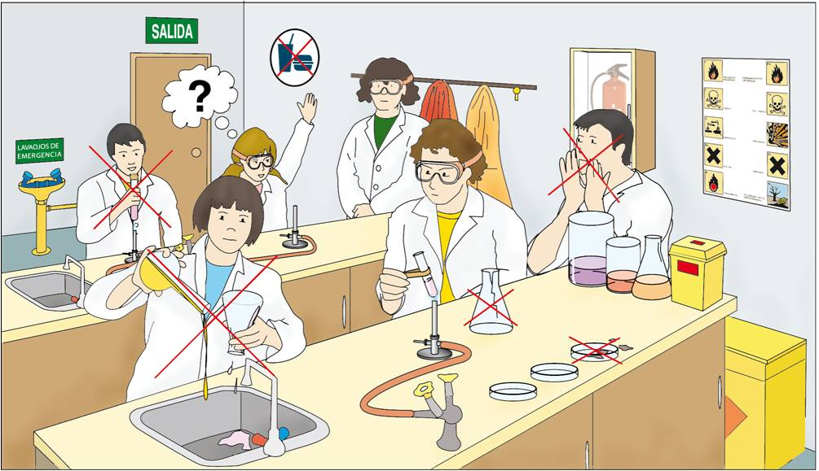



Imagen Malas prácticas en el laboratorio, que representan actos inseguros. Recuperado de Sistema de Gestión de Seguridad y Salud en el Trabajo (2017)

De igual manera, los espacios de trabajo o elementos inseguros, como inmuebles con puntas afiladas, pisos lisos, iluminación deficiente, bloqueo de las rutas de evacuación y mal almacenamiento de sustancias peligrosas, hacen parte de las condiciones inseguras en el ambiente laboral y son causa de accidentes de trabajo.

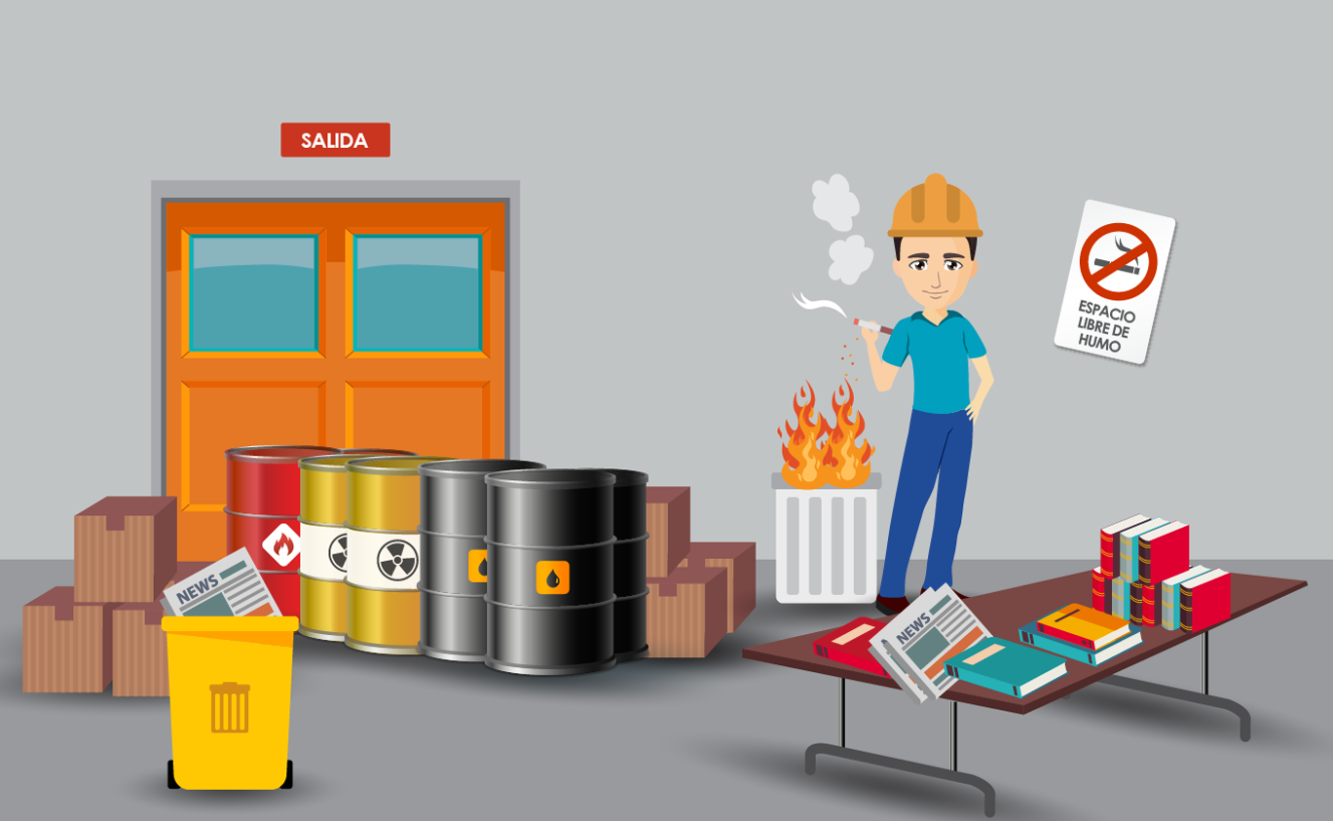

Imagen Condiciones inseguras. Recuperado de Sistema de Gestión de Seguridad y Salud en el Trabajo (2017)

Todos estos factores de causalidad de accidentes en el ambiente laboral, pueden disminuirse realizando una evaluación de riesgo. Esta consiste en la estimación del nivel de peligro o accidentes que generará una amenaza o variable identificada como riesgosa o peligrosa, dentro de esta evaluación se consideran los espacios laborales, los procesos o actividades en el laboratorio, los equipos, los elementos, el material de trabajo, los reactivos y muchas otras variables que hacen parte del laboratorio.

Aunque se tomen las medidas suficientes para disminuir al mínimo los riesgos en los laboratorios, es necesario que se creen planes de emergencia, ya que en caso de accidentes la aplicación de un plan de emergencia es la mejor manera de disminuir los efectos de estos.

# Gestión de la bioseguridad

Antes de hablar de la gestión de la bioseguridad, definiremos primero su significado: la *bioseguridad* hace referencia al conjunto de normas, medidas o protocolos que se deben tener en cuenta en investigación científica o procesos que manejen recursos biológicos para proteger la salud, en este caso en los laboratorios, para la prevención de riesgos derivados de la exposición de las personas a agentes potencialmente infecciosos o reducir el contacto con cargas significativas de riesgo biológico, químico y/o físicos.

**Ejemplo**

Esto incluye por ejemplo la definición de estrategias para el manejo de residuos especiales, almacenamiento de reactivos y uso de barreras protectoras entre otros.

El laboratorio deberá contar con un manual de bioseguridad y disponer de una copia en físico que esté disponible para todo el personal del trabajo.

La selección de la persona a cargo de la gestión de la bioseguridad depende de la orientación de la persona a controlar los riegos asociados a los procesos en los laboratorios, como la manipulación, almacenamiento y descarte de agentes biológicos y químicos. De este modo, la gestión de la bioseguridad en el laboratorio puede estar a cargo del director del laboratorio o del grupo de trabajo, todo depende de sus capacidades, la identificación de limitaciones en el entorno laboral y la gestión de medidas para garantizar o disminuir los riegos, así como el tiempo de vigilancia que se disponga para esta gestión.

**Nota:**

En cualquier caso el personal a cargo de la bioseguridad, debe garantizar que se cumplan todos los procesos de manera segura y para ello es importante que el director o la persona responsable del laboratorio, elaboren un plan de bioseguridad y operación del laboratorio y garantice su adopción.

Quienes estén a cargo de la bioseguridad se encargarán de informar al personal de los riesgos especiales y de exigir la lectura del manual de seguridad o trabajo y responder por la comprensión de este y deben además proporcionar capacitaciones periódicas de bioseguridad al personal de trabajo.

Es muy importante que tanto el personal de trabajo y las personas externas que ingresan al laboratorio utilicen elementos que ayuden al cuidado personal, para proteger su integridad física y evitar accidentes. Estos elementos se conocen como *Elementos o Equipos de Protección Personal* – *EPP* y veremos a continuación cuáles son.

## Protección personal

Es necesario que el personal de trabajo tenga los siguientes cuidados, con el fin de garantizar su seguridad y el buen desarrollo de los procesos. Estos cuidados incluyen el uso de trajes y batas con mangas largas antifluidos que protejan el cuerpo, el uso de guantes para proteger las manos de patógenos presentes en la muestra y sustancias químicas, el uso de gafas de seguridad y zapatos que deben ser totalmente cerrados para evitar exponerse a salpicaduras y/o derrames y preferiblemente calzado con punta de seguridad (zona industrial) para evitar golpes por caída de objetos.

**Muy importante…**

Los *EEP* deben ser de uso exclusivo dentro del laboratorio, para garantizar la seguridad de las personas, evitando que su integridad física se vea afectada y la ocasión de accidentes o incidentes laborarles.

Dependiendo las zonas de trabajo, el equipo de protección tendrá algunos requerimientos especiales, por ejemplo, el equipo que se usa en las *Oficinas* del laboratorio, no será igual al que se requiere en la *Zona de cultivos o incubación*, el *Área de esterilización y preparación*, o las demás áreas dentro del laboratorio. Por lo tanto, hablaremos a continuación de las características y especificaciones de todos los elementos de seguridad importantes que hacen parte del equipo de protección en un laboratorio.

### Batas y trajes de protección

Los trajes o batas de protección se usan con el objetivo de cubrir el cuerpo, para evitar incidentes o accidentes con derrames de líquidos y contacto de sustancias peligrosas o infecciosas con la piel. Las batas deben ser de mangas largas, con el fin de cubrir por completo los brazos, y que sean de cierre o broches fáciles de desprender además deberán ser anti-fluidos por posibles situaciones de derrames o incendios. Claro, esto depende del tipo o la finalidad del laboratorio.

Es recomendable que en todas las zonas de laboratorio el personal utilice la bata o traje de protección, hay algunas zonas que requieren mayor cuidado como la de *Cultivos*, *Análisis*, *Producción* y *Observación*, y las características de este implemento cambian dependiendo de los requerimientos en el proceso.

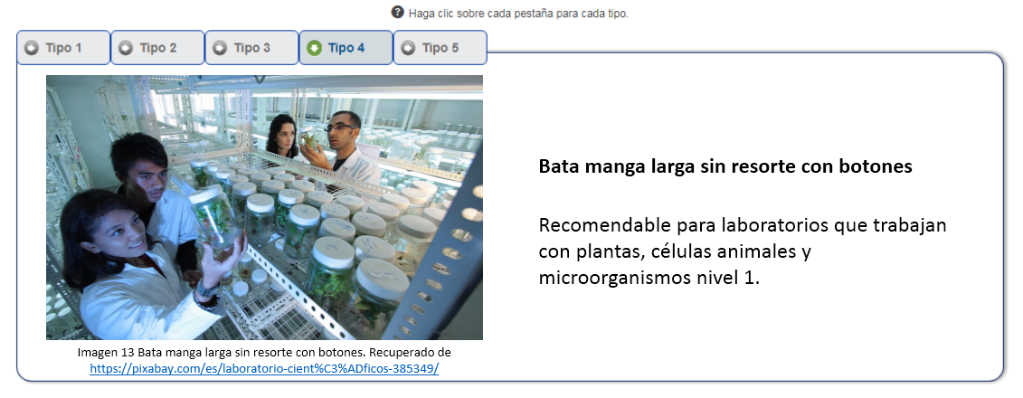

**Integración**

La información de cada tipo de bata (imagen, pie, nombre y descripción) está a continuación:

|  |  |
| --- | --- |
| Foto 4 Bata manga larga sin resorte con botones. Recuperado de <https://pixabay.com/es/laboratorio-cient%C3%ADficos-385349/> el 29 de noviembre de 2017  **Bata manga larga sin resorte con botones**  Recomendable para laboratorios que trabajan con plantas, células animales y microorganismos nivel 1. | Foto 5 Bata manga larga con resorte con cierre y botones. Recuperado de <https://pixabay.com/es/cient%C3%ADfico-farmacia-microscopio-2141259/>el 30 de noviembre de 2017  **Bata manga larga con resorte con cierre y botones**  Se recomienda el uso de esta bata en que trabajan con plantas, células animales y microorganismos nivel 2. |
| Foto 6 Vestuario desechable para poner encima de la bata del laboratorio o de la ropa. Recuperado de <https://pxhere.com/en/photo/1394048> el 30 de noviembre de 2017  **Vestuario desechable para poner encima de la bata del laboratorio o de la ropa**  Este tipo de vestuario se usa en hospitales o laboratorios de microorganismos nivel 2 y 3 y laboratorios de células y tejidos animales y vegetales. Recomendable para laboratorios que trabajan con plantas, células animales y microorganismos nivel 1. | Foto 7 Bata manga larga sin resorte con botones. Recuperado de <https://pixabay.com/es/m%C3%A9dico-hospital-laboratorio-m%C3%A9dica-563425/>el 30 de noviembre de 2017  **Bata manga larga sin resorte con botones**  Recomendable para laboratorios que trabajan con plantas, células animales y microorganismos nivel 1. |
| Foto 8 Traje de plástico Recuperado de <https://pxhere.com/en/photo/513175> el 30 de noviembre de 2017  **Traje de plástico**  Se recomienda usar en laboratorios donde se trabaja con sustancias volátiles y muy tóxicas que pueden afectar la salud del personal. También se usa en laboratorios que trabajan con microrganismos patógenos como los de nivel 3 y 4. |  |

**Ejemplo:**

En los laboratorios de *cultivo de tejidos vegetales* es necesario que la bata o traje que sea de *manga larga* y que cubra todo o la mayoría del cuerpo como las de las fotos 4, 5 y 7, además es indispensable que esté limpia o estéril. Mientras que en algunos laboratorios de *cultivo de bacterias* los trajes de protección no solo deben cubrir el cuerpo completamente como en la foto 6, sino que deben aislar del entorno presurizándose para evitar la afectación de la salud del personal de trabajo como la foto 8.

### 4.1.3. Gafas y pantallas de protección

Las gafas de protección o pantallas, son indispensables para la protección contra salpicaduras, impactos, o fuentes de radiación ultravioleta. Se recomienda que estas cubran por completo los ojos y la parte frontal de la cara y que no dejen espacios a hendiduras por donde puedan entrar elementos degradantes o con filo.

El uso de las gafas o pantallas de protección es indispensable en las zonas donde se trabaja preparando soluciones como medios de cultivos, desinfectantes, entre otros, para la manipulación o medición de reactivos, las áreas de observación para evitar fuentes de radiación ultravioleta e impactos y en la zonas de cultivos, también para evitar la radiación y las salpicaduras.

**Sin embargo:**

Las gafas o pantallas de protección deben usarse siempre que el proceso o la actividad en el laboratorio representen un peligro para los ojos y el rostro, por eso cada proceso y actividad deben ser programados y evaluados antes de su realización.

**Integración**

La idea es presentar el contenido como el de las batas. La información de cada tipo de bata (imagen, pie, nombre y descripción) está a continuación:

|  |  |
| --- | --- |
| Foto 9 Gafas de protección contra radiaciones. Recuperado de <https://pixabay.com/es/industrial-seguridad-log%C3%ADstico> el 30 de noviembre de 2017-  **Gafas de protección contra radiaciones**  Se recomienda usarlas para procesos donde se emiten luces que pueden afectar la vista, generalmente en laboratorios que usan nano partículas. | Foto 10 Gafas de protección contra salpicaduras y polvo. Recuperado de <https://pxhere.com/es/photo/720034> el 30 de noviembre de 2017  **Gafas de protección contra salpicaduras y polvo**  Se utiliza para procesos donde se manipulan sustancias químicas y material biológico, se recomiendan para todos los laboratorios. |
| Foto 11 Gafas panorámicas de protección contra salpicaduras, polvos y golpes. Recuperado de <https://pxhere.com/es/photo/1068446> el 30 de noviembre de 2017  **Gafas panorámicas de protección contra salpicaduras, polvos y golpes**  Se recomienda su uso en todos los laboratorios. | Foto 12 Pendiente nombre. Recuperado de <https://pxhere.com/es/photo/1136684> el 30 de noviembre de 2017  **Pendiente nombre**  Pendiente descripción |

### 4.1.4. Guantes de seguridad

Los guantes se usan para evitar la penetración de sustancias corrosivas, tóxicas, irritantes y contaminantes a través de las manos, la preferencia o decisión sobre que guantes usar, depende de la actividad o procesos que se vaya a realizar. Se puede usar guantes, solo para tomas muestras o limpiar, para manejar productos químicos, superficies o recipientes calientes o para la protección contra heridas.

El uso de los guantes en el laboratorio depende del espacio o proceso que se esté llevando a cabo, es recomendable que este elemento sea indispensable para la manipulación de sustancias químicas, elementos corto punzantes o filosos, superficies calientes o filosas y agentes biológicos. Sin embrago, es frecuente el uso de guantes en las zonas de esterilización, lavado, análisis, cultivos, observación, producción y preparación me medios, pues, es en estas zonas donde se realizan la mayoría de procesos que requieren de su uso.

Existe una amplia oferta de guantes y están diseñados para diferentes funciones, los guantes más comunes para el trabajo más especializado dentro del laboratorio con el que se llevan a cabo las tareas como toma de muestras, siembra o manejo de material estéril o material de riesgo son los de vinilo y látex, estos tienen una resistencia muy baja a químicos y a la punción, se rompen fácilmente lo que se puede considerar un factor de riesgo, además tienen una vida de uso útil corta, se usan para actividades muy precisas que se realizan por tiempos muy cortos.

Otro tipo de guantes usados con frecuencia son los guantes de nitrilo, estos se pueden usar por largos periodos de tiempo, tienen resistencia mayor a químicos, punciones, infecciones y cortes. Son de uso frecuente en laboratorios o en la industria.

Los guantes resistentes al calor y al corte se usan en los laboratorios para el manejo de autoclaves, hornos, bioreactores y demás equipos que trabajen con temperaturas altas o que tengan superficies filosas.

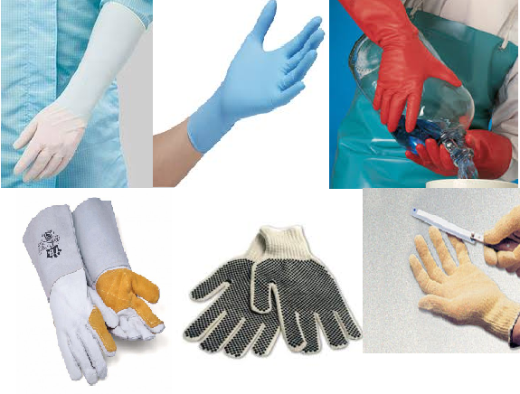

**Foto 13:** Tipos de guantes de uso en el laboratorio. Recuperado de <http://www.labolan.es/detalles-familia.php?idarea=17&p=483&lang=es> el 4 de octubre del 2017.

**Integración**

La idea es presentar el contenido como el de las batas. La información de cada tipo de bata (imagen, pie, nombre y descripción) está a continuación:

|  |  |
| --- | --- |
| https://www.flickr.com/photos/uniformesyequipos/8704306753 | https://pixnio.com/es/ciencia/ciencia-medica/hospital-medicina-salud-cirugia-guantes-cirujano |
| https://pxhere.com/es/photo/868527 | https://pixabay.com/es/guantes-de-cuero-mec%C3%A1nico-87939/ |
| https://pixnio.com/science/biology-pictures/staff-microbiologists-using-an-electronic-pipetter-to-extract-reconstructed-1918-pandemic-influenza-virus | <https://pxhere.com/es/photo/790954> |
| <https://pixabay.com/es/guantes-goma-negro-higiene-guante-319838/> |  |

### Tapabocas o respiradores

Los tapabocas, mascarillas, máscaras, y respiradores, cumplen la función de proteger las vías respiratorias de partículas, gases y químicos. En estos casos el tipo de sustancias que contaminan el aire determina las especificaciones que deben cumplir estos protectores

Los tapabocas (azules y blancos) se usan con frecuencia, para evitar salpicaduras y afectar la mucosa, pero estos no filtran el aire ni sellan la cara. Los tapabocas son los elementos de menor nivel de protección, estos elementos limitan el flujo y en algunos casos se usan para proteger las muestras de la contaminación que generan las personas al hablar.

Las mascarillas quirúrgicas, son similares a los tapabocas, no filtran el aire ni sellan la cara, pero son más resistentes y son más recomendables que los tapabocas, pues no se humedecen con facilidad.

Las máscaras son protectores que vienen con filtros y válvulas de regulación, que regulan el paso de sustancias peligrosas por el sistema respiratorio.

Los respiradores sellan la cara, por lo que tienen la capacidad de filtrar las partículas y brindan una mayor protección, son ideales para trabajar con sustancias químicas peligrosas que desprenden vapores. Algunos, respiradores vienen con válvulas o filtros de carbono, que brindan una mejor seguridad. El uso de cada uno de estos elementos depende de la actividad que se vaya a realizar en el laboratorio por lo que la definición clara de los elementos de riesgos de contaminación del aire deben ser considerados desde el inicio del establecimiento del laboratorio.

Al igual que los demás elementos de seguridad para la protección personal, el uso de tapabocas, mascarillas, máscaras y respiradores depende del proceso o actividad que se vaya a realizar en el laboratorio. Los espacios en los que se requiere el uso de estos elementos generalmente son la zona de cultivos, análisis, observación, preparación y esterilización y lavado e inactivación.

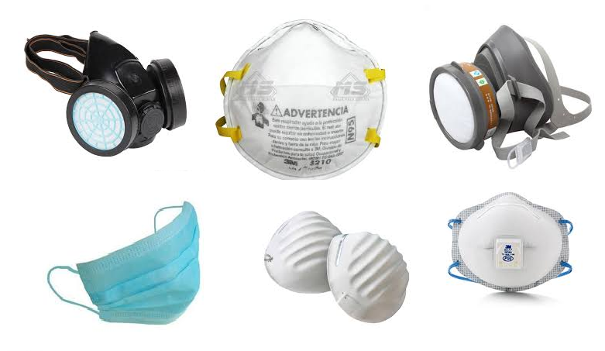

**Foto 14:** Tapabocas, mascarillas y respiradores. Recuperado de <http://www.sodimac.com.pe/sodimac-pe/category/cat10460/Respiradores-y-Mascarillas> el 4 de octubre del 2017.

**Integración**

La idea es presentar el contenido como el de las batas. La información de cada tipo de bata (imagen, pie, nombre y descripción) está a continuación:

|  |  |
| --- | --- |
| https://pixabay.com/es/qu%C3%ADmico-traje-protecci%C3%B3n-seguridad-1636371/ | <https://www.flickr.com/photos/alamosapublichealth/5057105939/> |
| <https://pixabay.com/p-1683647/?no_redirect> | <https://pxhere.com/es/photo/513174> |
| https://pixnio.com/science/chemistry/respirator-works-as-an-air-purifying-respirator-apr-also-known-as-a-filtering-facepiece-respirator |  |

### Polainas o zapatos de seguridad.

El calzado de seguridad en el laboratorio, se escoge, teniendo en cuenta la actividad o procesos que se lleven a cabo en el laboratorio; en procesos industriales y productivos, los zapatos de seguridad generalmente tienen punteras metálicas para evitar daños en los dedos de los pies, en caso de accidentes. Para laboratorios de investigación, los zapatos deben ser cerrados y cubrir completamente el pie, en algunos casos estos debe llegar hasta las rodillas. El material de los zapatos debe ser resistente a punción, cortaduras, salpicaduras, la suela no debe ser lisa, para evitar caídas y la punta debe proteger los dedos.

**Integración**

La idea es presentar el contenido como el de las batas. La información de cada tipo de bata (imagen, pie, nombre y descripción) está a continuación:

|  |  |
| --- | --- |
| <http://www.tplanas.com/epis/calzado-de-seguridad/345-botas-de-seguridad-blancas-trueno.html> | ESD Booties/ Antistatic Booties  <http://esdworld-en.com/5-2-esd-booties> |
| Botas de seguridad para laboratorio / antideslizantes / a prueba de choques / antiestáticas Cleanboot S2 SRC - RACB1 Gaston MILLE  <http://www.directindustry.es/prod/gaston-mille/product-60159-1805611.html> | <http://www.directindustry.es/prod/gaston-mille/product-60159-1038937.html> |
| Botas de seguridad para laboratorio / contra el frío / de cuero ICEBERG S2 Giasco Srl  <http://www.directindustry.es/prod/giasco-srl/product-60734-1061361.html> | <https://pixabay.com/es/qu%C3%ADmico-traje-protecci%C3%B3n-seguridad-1636375/> |

Además están las polainas que son un calzado en forma de calcetines, para poner encima de los zapatos y protegerse de derrames, así como aislar de contaminantes los espacios que requieren asepsia. Estos elementos cubren el calzado de protección y son fáciles de esterilizar. Generalmente son de tela, plástico y desechables.

**Integración**

La idea es presentar el contenido como el de las batas. La información de cada tipo de bata (imagen, pie, nombre y descripción) está a continuación:

|  |  |
| --- | --- |
| Resultado de imagen para EVEREST OUTER BOOTS  http://www.directindustry.fr/prod/bioclean/product-121651-1691595.html | Elementos y kits de protección personal, Polainas Antideslizantes Union Medical  <http://um.com.co/portafolio-de-soluciones/elementos-y-kits-de-proteccion-personal/quirurgicos/polainas-antideslizantes> |
| http://www.nextmed.mx/img/catalogo/Bota_Thermosellada_sin_antiderrapante.jpg  <http://www.nextmed.mx/#> | Resultado de imagen para EVEREST OUTER BOOTS  <http://cleanroom.elis.com/en/clothing/clothing-and-accessories/everest-over-boots/> |
| Polainas desechables  <http://clay.com.co/producto/polainas/polainas-azules-antislip/> |  |

El uso de calzado de protección es necesario en todas las actividades y procesos del laboratorio, sobre todo en las zonas donde la asepsia es muy importante para que los productos no se vean afectados por microorganismos. En las zonas de *Cultivos e Incubación* se recomienda el uso de polainas sobre el calzado de protección y así evitar la contaminación por agente externos, mientras que en las zonas de *Preparación de sustancias* es muy importante que el calzado cubra completamente el pie para evitar quemaduras por derrame de reactivos.

### Gorros

El cabello es uno de los elementos de riesgo en los laboratorios, especialmente para aquellos usuarios que tengan cabello largo, generalmente es necesario el uso de un gorro por parte del personal con el fin de evitar incidentes o accidentes a nivel personal. El cabello largo expuesto es susceptible a enredarse en los equipos, a untarse de las sustancias químicas o microbiológicas peligrosas que el usuario está manipulando o de quemarse con los equipos de calefacción como mecheros o estufas.

**Integración**

La idea es presentar el contenido como el de las batas. La información de cada tipo de bata (imagen, pie, nombre y descripción) está a continuación:

|  |  |
| --- | --- |
| http://www.nextmed.mx/img/catalogo/Cubre_bocas_Plisado.jpg  <http://www.nextmed.mx/#> | Gorro desechable HV series Hydroflex OHG  <http://www.directindustry.es/prod/hydroflex-ohg/product-67781-1420189.html> |

El uso de gorros es importante en el desarrollo de las actividades, puesto que, el cabello es una fuente de retención y dispersión de microorganismos; las prácticas en zonas de producción, preparación de soluciones o procesos como cultivos de células animales, vegetales, bacterias u hongos, no deben tener fuentes, que proporcionen la contaminación cruzada.

Para concretar y resumir lo presentado hasta ahora con relación a los instrumentos de seguridad es importante que Tenga en cuenta que, el tipo de equipo de protección personal el personal de laboratorio está relacionado con los procesos que se realizan en él y muy especialmente con el nivel de seguridad del laboratorio.

**Por ejemplo**

Los implementos de seguridad de trabajo para el personal un laboratorio de nivel básico, serán una bata manga larga, tapaboca y zapatos sencillos que cubran los pies, mientras que el para un laboratorio de nivel 3 el personal debe tener mayor protección y asegurarse de llevar a cada instante un traje de protección, zapatos hasta las rodillas, respiradores y guantes para infecciones.

Todos los elementos de protección que se han mencionado actualmente tienen la finalidad de proteger al personal de trabajo, además de los procesos que permiten el bien funcionamiento del laboratorio. Sin embargo la gestión de la bioseguridad en el laboratorio, también está asociada a otras variables como lo son las condiciones de seguridad respecto al acceso en el laboratorio

# Resumen

En esta unidad se estudiaron diferentes temas relacionados con las normas de seguridad en el laboratorio. Resaltamos aspectos básicos y fundamentales como los grupos de riesgo en un laboratorio de biotecnología, los códigos de prácticas, tales como planes de emergencia y evacuación.

Además de los temas de vigilancia médica y sanitaria, accidentes laborales y gestión de la bioseguridad en el laboratorio, haciendo énfasis en las normas de acceso y protección personal.

# Actividades

**Actividad de aprendizaje**

**Tipo de Actividad**: Actividad de arrastre

**Objetivo de aprendizaje**: Clasificar según un problema real el nivel de seguridad y las condiciones de ingreso de un laboratorio de biotecnología

**Enunciado:**

Analice la siguiente situación

*Usted está sirviendo de consultor a 4 empresas que tienen diferentes actividades de biotecnología y le piden indique el nivel de seguridad que debe tener cada laboratorio y cómo deben vestir los usuarios en cada caso.*

Primero escriba en la casilla de Empresa-Nivel de seguridad el número correspondiente a cada nivel y después arrastre a la casilla de ingreso al laboratorio el equipo de seguridad necesario para ingresar.

|  |  |  |  |
| --- | --- | --- | --- |
| Ingreso al laboratorio  (Las que están resaltadas en amarillo corresponden al nivel 2 y las verdes al nivel 4 ) | Equipo de seguridad personal | Empresa- Nivel de seguridad | Actividades de las empresas |
| Guantes de látex  Guantes de nitrilo  Guantes de nitrilo  Guantes resistentes al calor  Guantes de caucho |  | Producción de alimentos prebióticos (microorganismos nivel 1 y 2) |
| Zapatos con punta de seguridad  Botas de seguridad  Polainas  Zapatos de seguridad  Polainas |  | Empresa de producción de derivados lácteos(Microorganismo nivel 1 y 2) |
| Gafas de seguridad  Pantallas de protección  Tapabocas azul y rojo  Mascara de seguridad  Mascarilla de seguridad  Respiradores |  | Empresa de diagnóstico de enfermedades (Microorganismo nivel 4) |
| Gorros para el cabello  Bata manga larga con botones  Bata manga corta con cierre  Bata manga larga con cierre  Bata manga larga con cierre  Traje de comprensión  Traje de seguridad |  | Empresa de bio-insecticidas a base de metabolitos secundarios de plantas |

**Actividad de aprendizaje**

**Tipo de Actividad**: Apareamiento

**Objetivo de aprendizaje**: Genera mediante un problema real una solución o encontrar el problema asociado a la contaminación en laboratorio.

**Enunciado:** En un laboratorio se ha presentado un problema de contaminación y te envían un listado de actividades que realizan, para que identifiques la falla. ¿Cuáles crees tú que son? Arrastra a cada actividad los problemas que podrían estar asociados a la contaminación, tenga en cuenta que pueden ser muchas las causas.

|  |  |
| --- | --- |
| **Fallas** | **Recomendaciones** |
| Contaminación con bacterias de los cultivos de hongos en incubación (Respuestas: 1, 3, 4, 5, y 6) | 1.Los equipos donde se realizan los cultivos están contaminados por bacterias  3.Los medios de cultivos no fueron esterilizados correctamente  4.Los recipientes que se usan para trabajar están sucios y contaminados  5.Malas prácticas de laboratorio del personal de trabajo al sembrar  6.No se realiza la desinfección periódica del laboratorio por lo que hay contaminación cruzada  7.No hay una limpieza adecuada del laboratorio  8.Sistema de aireación contaminado por alguna fuente externa  9.No hay una adecuada regulación del ingreso al laboratorio y entras personas externas con patógenos que contaminan el laboratorio |
| Contaminación de las neveras con hongos (Respuestas: 4, 5, 6, y 7) |
| Muerte de todos los cultivos de plantas por contaminación con hongos (Respuestas: 1, 3,4, 5, 6, 7, 8 y 9 ) |
| Muerte de las hormigas por contaminación con hongos (Respuestas: 5, 6, 7, 8 y 9 ) |
|  |

**Actividad de aprendizaje**

**Tipo de Actividad**: Apareamiento

**Objetivo de aprendizaje**: Generar mediante un problema real una solución o encontrar el problema asociado a los accidentes en laboratorio.

**Enunciado:** En un laboratorio se han presentado una serie de accidentes y envían un listado de actividades que realizan ¿Dónde crees esta la falla? Pueden ser una o varias cosas que están fallando. Arrastra al accidente la posible causa.

|  |  |  |
| --- | --- | --- |
| Accidentes | Actividad causa | recomendaciones |
| Derrame y quemaduras por sustancias químicas (Respuesta: 1, 2, 3, 4,9, 10 y 11 ) | Preparación de sustancias | 1.Malas prácticas de laboratorio  2. Manipulación errónea de las sustancias químicas  3. No uso del equipo de seguridad personal  Mal uso del equipo de seguridad personal  Uso de guantes incorrectos para las actividades  Zapatos de seguridad no adecuados para el laboratorio  Superficies muy lisas  Falta de avisos de advertencia  Desconocimiento de las normas en el laboratorio  Mal uso de los equipos de trabajo  Mal uso de los elementos del laboratorio |
| Quemaduras con la plancha de calefacción(Respuesta: 1, 3, 4, 9 y 10 ) | Preparación de medios de cultivos |
| Heridas por material filoso (Respuesta: 1, 3, 4,5, 5, 9, 10 y 11 ) | Esterilización de materiales |
| Quemaduras con alcohol (Respuesta: 1, 3, 4,5, 5, 9, 10 y 11 ) | Proceso de cultivos |
| Fracturas por caídas (Respuesta: 1,8, 4,6,7 y 9 ) | Limpieza del laboratorio |

**Actividad de aprendizaje**

Tipo de Actividad: ¿?

Objetivo de aprendizaje: reconocer el equipo de seguridad básico que debe tener el personal de trabajo, para poder ingresar al laboratorio.

**Enunciado:** Vista al personaje con el equipo de seguridad personal para ingresar a un laboratorio de nivel 2.

Vestuario (los resaltados con amarillo son las correctas):

Guantes de latex

Guantes de nitrilo

Zapatos de seguridad

Botas de seguridad

Tapaboca color blanco

Tapaboca color azul

Mascarilla seguridad

Mascara de seguridad

Gafas de seguridad

Respirador

Bata manga larga con cierre

Bata manga larga con botones

Polainas de seguridad

Bibliografía

López Gaviria, P. A., & López López, C. J. (2016a). CURSO DE SEGURIDAD Y SALUD EN EL TRABAJO: Identificación, preparación y respuestas ante emergencias. Medellín: Universidad De Medellín.

López Gaviria, P. A., & López López, C. J. (2016b). CURSO DE SEGURIDAD Y SALUD EN EL TRABAJO: Sistema de Gestión de Seguridad y Salud en el Trabajo. Medellín: Universidad De Medellín.

Créditos



El Objeto Virtual de Aprendizaje

**Nombre del OVA**

es propiedad de la **Universidad de Medellín**, el contenido, diseño gráfico y demás material didáctico, están protegidos por las leyes que rigen la propiedad intelectual.

Para utilizar todo o parte de este material debe contar con autorización expresa.

**Derechos reservados ®**

|  |  |
| --- | --- |
|  | |
| **Experto temático** | **[xxxxxxx]** |
| Par evaluador | [xxxxx] |
| Gestión pedagógica virtual | **Carolina Llanos Tobón** |
| Gestor de recursos educativos digitales  Diseño y gestión multimedia  Gestor de contenidos virtuales  Gestor de calidad  Mediador de Educación Virtual y TIC  Mediador de TIC  Líder de Educación Virtual y TIC | **Educación virtual y TIC** |
| Asesoría técnica y pedagógica | **E-virtual**  **Educación virtual y TIC** |
| Facultad y programa de apoyo | Grupo de Investigación en Biodiversidad, Biotecnología y Bioingeniería – GRINBIO  Grupo de Investigación E-Virtual |

Ficha técnica

|  |  |
| --- | --- |
| **Ítem** | **Nombre** |
| **Nombre del OVA** | Establecimiento de un laboratorio de biotecnología |
| **Idioma** | Español |
| **Descripción** | [Este documento de estudio trata sobre los criterios a tener en cuenta para el establecimiento de un laboratorio de biotecnología.] |
| **Palabras clave** | [Laboratorio, biotecnología, áreas de laboratorio, diseños de laboratorios.] |
| **Datos de la Institución** | Universidad de Medellín - [www.udem.edu.co](http://www.udem.edu.co)  Plataforma e-learning: <http://uvirtual.udem.edu.co/>  Teléfono: (57) (4) 3405555 |
| **Facultad y nombre del programa** | Grupo de Investigación en Biodiversidad, Biotecnología y Bioingeniería – GRINBIO  Grupo de Investigación E-Virtual |
| **Módulo** | Laboratorio de biotecnología virtual |
| **Ciudad - País** | Medellín - Colombia |
| **Autor de contenidos** | [Yohanneth Paola Reyes Torres, Mónica Julieth Orozco, Susana Gómez López] |
| **Fecha de creación** | Octubre de 2017 |
| **Fecha de modificación** | N/A |
| **Licencia de uso del OVA** | Este material es propiedad de la Universidad de Medellín y puede ser utilizado por los estudiantes y los profesores de la institución.  Su contenido respeta los derechos de autor utilizándolos para fines educativos y no comerciales. |